ВИТЕБСКИЙ ГОСУДАРСТВЕННЫЙ МЕДИЦИНСКИЙ УНИВЕРСИТЕТ

Кафедра госпитальной хирургии с курсами «Урологии» и «Детской хирургии»

Курс детской хирургии

Заведующий курсом:

к.м.н., доцент, А.П. Шмаков

Преподаватель:

к.м.н., доцент, А.П. Шмаков

ИСТОРИЯ БОЛЕЗНИ

Ф.И.О. больного: _________________ (13 лет)

Клинический диагноз: Закрытый перелом костей левого предплечья в средней трети со смещением

Осложнения: -

Сопутствующие заболевания: -

Куратор: студент 5 к. 10 гр.

Ходасевич Е. А.

Период курации: с 03.09.2018

по 04.09.2018

Витебск, 2018

ПАСПОРТНАЯ ЧАСТЬ

Дата заболевания: 17.08.2018

Дата поступления в стационар: 17.08.2018

Фамилия, имя, отчество: _________________

Возраст (полных лет): 13 лет (27.11.2004)

Пол: мужской

Место жительства:

Место работы, профессия (для детей указывается детский коллектив, № школы, сада): СШ №12 8 «Г» класс, г. Новополоцка

Диагноз направившего учреждения – Закрытый перелом костей левого предплечья со смещением отломков

Диагноз при поступлении – Закрытый перелом костей левого предплечья в средней трети со смещением

Клинический диагноз – Закрытый перелом костей левого предплечья в средней трети со смещением

Осложнения: -

Сопутствующие заболевания: -

ЖАЛОБЫ ПАЦИЕНТА

На момент поступления пациент предъявлял жалобы на боль и заметную деформацию в левом предплечье.

АНАМНЕЗ НАСТОЯЩЕГО ЗАБОЛЕВАНИЯ

17 августа гулял вечером с друзьями по улице, около 1945, перелезал через забор (высота около метра), зацепился и упал. Упал на левую руку и после столкновения с землей почувствовал в руке сильную боль. Со слов пациента в области левого предплечья рука была неестественно выгнута кнаружи, опухала и сильно болела. Пациент обратился в ЦГБ г. Новополоцка, где была сделана диагностическая рентгенография левого предплечья и иммобилизация конечности.

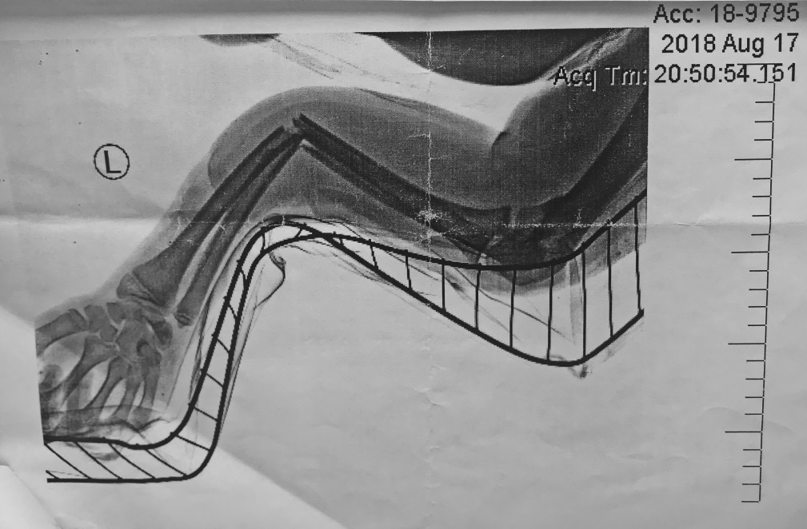

По результатам рентгенографии был выставлен диагноз – закрытый перелом костей левого предплечья со смещением отломков и решено перевезти пациента в травматологическое отделение УЗ "Витебский областной детский клинический центр" для дальнейшего лечения.

АНАМНЕЗ ЖИЗНИ

Ребенок родился в срок, здоровым, врожденных патологий нет. Ребенок развивается в соответствии с возрастом. Обучается хорошо, занимается в основной группе по физкультуре, у узких специалистов не наблюдается. Живет в полной семье с матерью и отцом. Питание регулярное, сбалансированное. Санитарно-гигиенические условия проживания удовлетворительные Прививки сделаны по возрасту.

Перенесенные заболевания: ОРВИ (2 р/год), ангина, ветряная оспа, перелом ключицы.

Переливания крови и кровезаменителей не было.

Аллергологический анамнез не отягощен, наследственный анамнез не отягощён.

НАСТОЯЩЕЕ СОСТОЯНИЕ БОЛЬНОГО

*Общий осмотр.*

На момент курации 03.04.2018 г. Состояние пациента средней степени тяжести. Сознание ясное, положение активное, состояние психики спокойное. Телосложение нормостеничное. Рост 172 см, масса тела 70 кг. Кожа бледного-розового цвета, чистая, влажная, тургор кожи удовлетворительный. Губы яркого цвета. Видимые слизистые оболочки чистые влажные, розового цвета, зев, миндалины розового цвета, без патологических налетов. Язык слегка обложен белым налетом. Подкожная жировая клетчатка умеренной степени развития. Отеков нет. Лимфатические узлы не пальпируются.

Костно-мышечная система:

*Status localis*

В нижней трети левого предплечья определяется определяются отек, видимая деформация, болезненность при пальпации места перелома.

Остальные кости не деформированы, безболезненные. Мышцы в хорошем тонусе. Пассивные и активные движения в суставах в полном объеме.

Доли щитовидной железы больше дистальных фаланг больших пальцев, перещеек не увеличен.

*Дыхательная система.*

Грудная клетка нормостеничной формы, над- и подключичные ямки хорошо выражены, надчревный угол прямой. Обе половины участвуют в дыхании, тип дыхания брюшной, дыхание ритмичное, глубокое, одышки нет, ЧД 20 в мин. При пальпации грудная клетка эластичная, болезненности нет.

Перкуторно на симметричных участках звук ясный легочной.

Топографическая перкуссия легких:

|  |  |  |
| --- | --- | --- |
| Линия | Правое легкое | Левое легкое |
| Парастернальная | Верхний край 6 ребра | - |
| Медиоклавикулярная | Нижний край 6 ребра | - |
| Передняя аксиллярная | Нижний край 7 ребра | |
| Средняя аксиллярная | Нижний край 8 ребра | |
| Задняя аксиллярная | Нижний край 9 ребра | |
| Лопаточная | Нижний край 10 ребра | |
| Паравертебральная | На уровне остистого отростка 9 грудного позвонка | |

Аускультативно: везикулярное дыхание. Шум трения плевры, плевроперикардиальный шум не выслушиваются.

*Сердечно-сосудистая система.*

Верхушечный толчок определяется в 5 межреберье по среднеключичной линии, площадь около 1 см2, умеренной резистентности.

Пульс симметричный на обеих руках, ритмичный, удовлетворительного напряжения и наполнения. Частота 100 ударов в минуту. Дефицита пульса нет. Сосуды при внешнем осмотре не изменены. Грудная клетка в области сердца не изменена. Видимой пульсации в области сердца не наблюдается.

Перкуссия сердца:

Границы относительной тупости сердца:

|  |  |  |
| --- | --- | --- |
| правая | леваая | верхняя |
| На 1 см кнаружи от правого края грудины в 4 межреберье | На 1 см кнаружи от левой среднеключичной линии в 5 межреберье | Верхний край 3 ребра слева на уровне окологрудинной линии |

Поперечник относительной тупости сердца – 11 см

Граница абсолютной тупости сердца:

|  |  |  |
| --- | --- | --- |
| правая | левая | Верхняя |
| Левый край грудины на уровне 4 межреберья | В 5 межреберье на 2 см кнутри от левой срединно-ключичной линии | Нижний край 4 ребра слева по окологрудинной линии |

Аускультативно тоны сердца ясные, ритмичные. Шумов не выявлено.

АД: 110/70 мм.рт.ст.

*Пищеварительная система*

Аппетит снижен. Губы яркого цвета, полость рта розового цвета, без повреждений, блестящая. Язык слегка обложен поверхностным белым налетом. Зев гиперемирован, миндалины гипертрофированы, без патологических налетов. Десны, мягкое и твердое небо розового цвета, влажные, без налетов, трещин, язв. Живот округлой формы, не увеличен, участвует в акте дыхания, слегка урчащий при пальпации. Венозные коллатерали на передней брюшной стенке отсутствуют. Пупок втянутый. Рубцов и других изменений кожных покровов не отмечается. Грыжи не выявлены. Стул был 1 раз, количество умеренное, кал оформленный, обычного цвета. Примесей в кале нет.

При перкуссии болезненности и свободной жидкости не обнаружено.

Живот мягкий, безболезненный при поверхностной пальпации. При глубокой пальпации сигмовидная кишка пальпируется в левой подвздошной области в виде гладкого, умеренно плотного тяжа диаметром около 1,5 см, смещаемая в пределах 2 см, безболезненная. Слепая кишка пальпируется в правой подвздошной области в виде гладкого эластического цилиндра диаметром около 3 см, безболезненная, не урчит. Восходящий и нисходящий отделы толстой кишки не пальпируются. Поперечно-ободочная кишка пальпируется на 1 см выше пупка, умеренно плотная, диаметром около 2 см, безболезненная, легко смешается вверх и вниз.

Перитонеальные симптомы отсутствуют.

Печень не выступает из-под края реберной дуги, край ее закругленный безболезненный.

Определение размеров печени по Курлову:

|  |  |
| --- | --- |
| по правой срединно-ключичной линии | 8 см |
| передней срединной | 7 см |
| левой реберной дуге | 6 см |

Селезенка не увеличена, безболезненна. Желчный пузырь не определяется. Перистальтические шумы ритмичные, частота – 4-5 в мин.

*Мочеполовая система*

При осмотре поясничной области покраснения, отечности не выявлено. Симптом поколачивания отрицателен с обеих сторон. Дизурических расстройств нет. Мочеиспускание учащенное, свободное, безболезненное. Моча светло-желтого цвета, прозрачная, без примесей слизи, крови.

*Нервная система*

Сознание ясное. Ребенок активный. Очаговой неврологической симптоматики не обнаружено. При проверке менингиальных симптомов у ребенка присутствует неярковыраженный симтом Кернига, верхний и нижний симптомы Брудзинского. Параличей и парезов нет. Зрачки одинаковы по форме и величине. Поведение спокойное.

ДАННЫЕ ЛАБОРАТОРНЫХ, ИНСТРУМЕНТАЛЬНЫХ И СПЕЦИАЛЬНЫХ МЕТОДОВ ИССЛЕДОВАНИЯ

1) ОАК (от 20.08.2018)

Эритроциты 4,38*1012/л

Hb – 134 г/л

Тромбоциты – 182*109/л

Гематокрит – 0,34

СОЭ 10 мм/ч

Лейкоциты 6,1*109/л

Эозинофилы 3%

с/я 37%

лимфоциты 52%

моноциты 8%

2) ОАМ (от 20.08.2018)

Цвет – светло-жёлтый

Мутность – отсутствует

Реакция – кислая

Относительная плотность – 1020

Белок – отсутствует

Глюкоза – отсутствует

Плоский эпителий – 0-1

Лейкоциты – 1-2

3) СОСКОБ НА ЭНТЕРОБИОЗ (от 20.08.2018)

Яйца остриц не обнаружены

4) РЕНТГЕНОГРАММЫ

Снимки (от 18.08.2018)

|  |  |
| --- | --- |
| D:\УНИВЕР\детская хирургия\18,08.JPG | D:\УНИВЕР\детская хирургия\18,08 - 2.JPG |

Заключение: после репозиции определяется косой перелом обеих костей левого предплечья в средней трети диафизов. Состояние отломков лучевой кости удовлетворительное. Смещение по ширине отломков локтевой кости незначительное.

Снимок (от 23.08.2018)

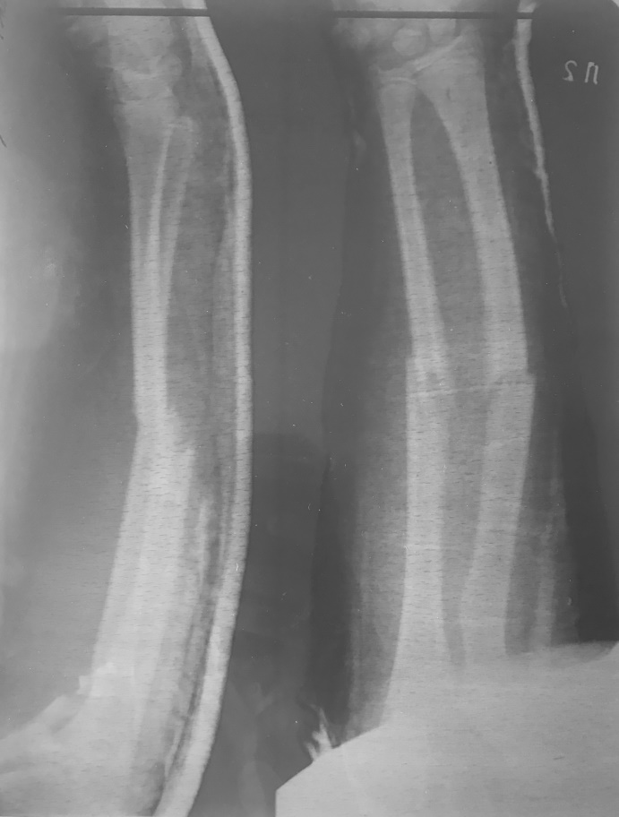

Заключение: состояние отломков прежнее.

Интраоперационный снимок (от 24.08.2018)

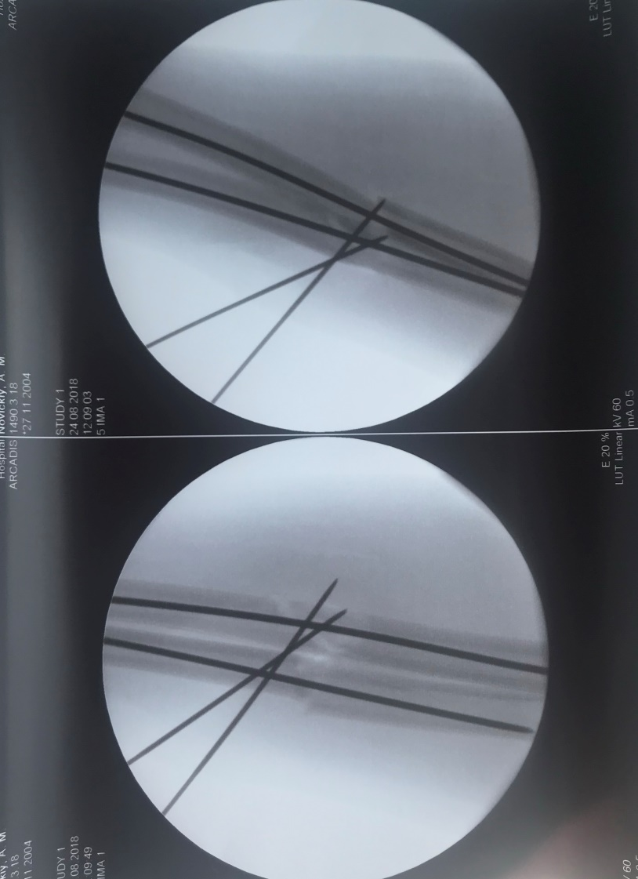

ОБОСНОВАНИЕ КЛИНИЧЕСКОГО ДИАГНОЗА

На основании жалоб (пациент предъявлял жалобы на боль и заметную деформацию в левом предплечье), анамнеза настоящего заболевания (упал на левую руку и после столкновения с землей почувствовал в руке сильную боль. Со слов пациента в области левого предплечья рука была неестественно выгнута кнаружи, опухала и сильно болела), объективного осмотра (в нижней трети левого предплечья определяется определяются отек, видимая деформация, болезненность при пальпации места перелома. Остальные кости не деформированы, безболезненные), данных лабораторных исследований (ренгенограмма (от 18.08.2018) - Заключение: после репозиции определяется косой перелом обеих костей левого предплечья в средней трети диафизов. Состояние отломков лучевой кости удовлетворительное. Смещение по ширине отломков локтевой кости незначительное) можно выставить диагноз: Закрытый перелом костей левого предплечья в средней трети со смещением.

Осложнения: -

Сопутствующие заболевания: -

ЛЕЧЕНИЕ

1. Стол Б
2. Закрытая репозиция отломков под наркозом (17.08.2018)
3. Sol. Analgini 50%-1.0 + Sol. Dimedroli 1%-1.0 – 3 раза в день в/венно (от 17.08 до 21.08)
4. За 30 мин до проведения операции:

Sol. Atropini 0,1%-0,6 + Sol. Dimedroli 1%-1.0 внутримышечно

Операция (от 24.08.2018)

Под общим наркозом, после обработки операционного поля, под жгутом разрезом в средней трети с локтевой стороны обнажено место перелома локтевой кости. Гемостаз. Устранена интерпозиция мягких тканей, отломки сопоставлены и фиксированы интрамедуллярной спицей Илизарова. Rtg – контроль. В области перелома имеется дефект кости 1,5х2,0 см. произведена аутотрансплантация кости с кортикальным слоем в место дефекта. Лучевая кость фиксирована спицей Илизарова интрамедуллярно и через кожу. Rtg – контроль. Послойное ушивание раны. Гипсовая лангета.

1. Sol. Analgini 50%-1.5 + Sol. Dimedroli 1%-1.0 – 3 раза в день в/венно (от 24.08.2018 до 27.08.2018)
2. Cefotaximi 1.0 – 3 раза в день в/венно (от 24.08.2018 до 27.08.2018)

ДИНАМИЧЕСКОЕ НАБЛЮДЕНИЕ ЗА БОЛЬНЫМ.

|  |  |
| --- | --- |
| 18.08.2018  ЧД 21 в мин  ЧСС 80 уд в мин. | Состояние средней степени тяжести. Жалобы на боль в левом предплечье. 17.08.2018 наркозом была наложена гипсовая лангета. Температура тела 37,2°С. Кожный покров бледно-розового цвета.  Аускультативно: дыхание везикулярное, хрипов нет.  Тоны сердца ясные, ритмичные.  Живот при пальпации мягкий, безболезненный, не вздут. Стул был 1 раз, без патологических примесей. Мочеиспускание свободное, безболезненное, 3 раза.  На рентгенограмме (от 18.08.2018) после репозиции определяется косой перелом обеих костей левого предплечья в средней трети диафизов. Состояние отломков лучевой кости удовлетворительное. Смещение по ширине отломков локтевой кости незначительное. |
| 23.08.2018  ЧД 20 в мин  ЧСС 78 уд. в мин | Состояние удовлетворительное. Жалобы на небольшую боль в левом предплечье. Гипсовая лангета не жмет, отек кисти отсутствует, движения и чувствительность пальцев не нарушена. Температура тела 36,6°С. Кожный покров бледно-розового цвета, чистый, сухой, тургор кожи удовлетворительный, сыпи нет. Видимые слизистые оболочки чистые влажные, розового цвета, миндалины розовые, без налетов. Язык суховат, не обложен.  Аускультативно: дыхание везикулярное, хрипов нет.  Тоны сердца ясные, ритмичные.  Живот при пальпации мягкий, безболезненный, не вздут. Стул был 2 раза, без патологических примесей. Мочеиспускание свободное, безболезненное, 3 раза.  На рентгенограмме (от 23.08.2018) состояние отломков прежнее, необходим оперативный остеосинтез. |
| 3.09.2018  ЧД 20 в мин  ЧСС 81 уд. в мин | Состояние пациента удовлетворительное. Жалобы на небольшую боль в левом предплечье. Гипсовая лангета не вызывает нарушения физиологических функций в руке. Температура тела 36,6°С. Кожный покров бледно-розового цвета, чистый, сухой. Видимые слизистые оболочки чистые влажные, розового цвета, миндалины розовые, без налетов. Язык суховат, не обложен.  Аускультативно: дыхание везикулярное, хрипов нет.  Тоны сердца ясные, ритмичные.  Живот при пальпации мягкий, безболезненный, не вздут. Стул был 2 раза, без патологических примесей. Мочеиспускание свободное, безболезненное, 4 раза.  *Перевязка*: отека, гиперемии нет, шов чистый, спицы сухие. |
| 4.09.2018  ЧД 20 в мин  ЧСС 77 уд. в мин | Состояние пациента удовлетворительное. Жалобы на небольшую боль в левом предплечье. Гипсовая лангета не вызывает нарушения физиологических функций в руке. Температура тела 36,6°С. Кожный покров бледно-розового цвета, чистый, сухой, тургор кожи удовлетворительный, сыпи нет. Видимые слизистые оболочки чистые влажные, розового цвета, миндалины розовые, без налетов. Язык суховат, не обложен.  Аускультативно: дыхание везикулярное, хрипов нет.  Тоны сердца ясные, ритмичные.  Живот при пальпации мягкий, безболезненный, не вздут. Стул был 2 раза, без патологических примесей. Мочеиспускание свободное, безболезненное, 4  раза.  *Перевязка*: отека, гиперемии нет, шов чистый, спицы сухие. |

ЭПИКРИЗ

Больной _____________, 13 лет (27.11.2004), пол – мужской, находился на лечении в травматологическом отделении ВОДКЦ с 17.08.2018 по 5.09.2018. Поступил с жалобами на боль и заметную деформацию в левом предплечье. На основании жалоб, анамнестесҡх данных и данных лабораторных исследований был выставлен диагноз: Закрытый перелом костей левого предплечья в средней трети со смещением

Осложнения: -

Сопутствующие заболевания: -

Лечение:

1. Стол Б
2. Закрытая репозиция отломков под наркозом (17.08.2018)
3. Sol. Analgini 50%-1.0 + Sol. Dimedroli 1%-1.0 – 3 раза в день в/венно (от 17.08 до 21.08)
4. За 30 мин до проведения операции:

Sol. Atropini 0,1%-0,6 + Sol. Dimedroli 1%-1.0 внутримышечно

Операция (от 24.08.2018)

Под общим наркозом, после обработки операционного поля, под жгутом разрезом в средней трети с локтевой стороны обнажено место перелома локтевой кости. Гемостаз. Устранена интерпозиция мягких тканей, отломки сопоставлены и фиксированы интрамедуллярной спицей Илизарова. Rtg – контроль. В области перелома имеется дефект кости 1,5х2,0 см. произведена аутотрансплантация кости с кортикальным слоем в место дефекта. Лучевая кость фиксирована спицей Илизарова интрамедуллярно и через кожу. Rtg – контроль. Послойное ушивание раны. Гипсовая лангета.

1. Sol. Analgini 50%-1.5 + Sol. Dimedroli 1%-1.0 – 3 раза в день в/венно (от 24.08.2018 до 27.08.2018)
2. Cefotaximi 1.0 – 3 раза в день в/венно (от 24.08.2018 до 27.08.2018)

На фоне лечения отмечается положительная динамика (жалоб нет, небольшие боли в области перелома). Пациент готовится к выписке. Перед выпиской необходимо сделать контрольный Rtg – снимок.

Рекомендации: принимать курсами комплексы с витамином Д (Аевит), препараты кальция (Кальций Д3, Остеогенон, Кальцемин), либо употреблять в пищу препараты с повышенном содержанием кальция (молочные продукты, капуста, рыба, творог). Увеличить время нахождения на улице, на солнце. Уменьшить физическою нагрузку на травмированную руку.

ПРОГНОЗ

Учитывая возраст пациента, соблюдения им реабилитационных мероприятий, отсутствия иммунодефицитных и хронических заболеваний, необходимость в оперативном вмешательстве для полного сращения перелома, прогноз удовлетворительный.

ОСОБЕННОСТИ ТЕЧЕНИЯ ЗАБОЛЕВАНИЯ У КУРИРУЕМОГО БОЛЬНОГО

Особенности детской кости состоят в том, что у них толстая и прочная надкостница и хрящевая ткань в области метафизов, что предает кости эластичность и гибкость. Кроме этого, консолидация переломов у детей наступает значительно быстрее. Однако у данного пациента сращение костной ткани происходило медленно и неэффективно, возможно из-за нехватки витаминов или кальция в организме. Это привело к необходимости оперативного остеосинтеза с помощью спиц Илизарова.

ПРОФИЛАКТИКА ДАННОГО ЗАБОЛЕВАНИЯ

С целью профилактики переломов рекомендуется употреблять продукты с высоким содержанием кальция и фосфора, увеличить время нахождения на свежем воздухе (для увеличения продукции витамина Д в организме), периодическое употребление курсами витаминизированных комплексов и кальция, соблюдение техники безопасности.